Разработка сенсора монооксида углерода на основе легированных медью кремний-углеродных пленок
Михайлова Т.С.
Аспирант
Южный федеральный университет, институт нанотехнологий, электроники и приборостроения, Таганрог, Россия
E-mail: xelga.maks@yandex.ru
В последние годы широко исследуются твердотельные газовые сенсоры на основе оксидов металлов [1]. Однако твердотельные датчики обычно показывают низкую селективность по отношению к различным газам, высокую чувствительность к влажности и нестабильность: дрейф базового сигнала или дрейф в значениях отклика сенсора [2]. В то же время, чувствительность и селективность могут быть улучшены путем создания композиционных материалов или путем легирования газочувствительных материалов атомами переходных металлов [1]. В последнее время проводящие алмазоподобные углеродные материалы (АУМ) также привлекают большое внимание как перспективный материал, но АУМ имеют плохую адгезию к подложке, ограниченный диапазон рабочих температур (не более 200°C) и низкую химическую реакционную способность, означающую, что их применение для производства газовых датчиков ограничено [3]. Способ улучшения свойств пленок АУМ заключается в их трансформации в кремний-углеродные пленки с высокой твердостью и прочностью, химической стабильностью, низким коэффициентом трения и улучшенной термостабильностью (не менее 300°С).
В данной работе кремний-углеродные пленки, легированные медью, получали на диэлектрической подложке с подслоем Cu толщиной 9 мкм и группой щелей в медной пленке шириной 80-100 мкм (ее вид представлен на рис. 1) методом электрохимического осаждения, преимуществом которого является возможность прямого синтеза чувствительного слоя на подложке. Сенсоры, изготовленные методом прямого синтеза, более чувствительны, чем сенсоры, на которые был нанесен чувствительный слой за счет сильной адгезии наночастиц к подложке. Подробно механизм процесса электроосаждения описан в работе [4].

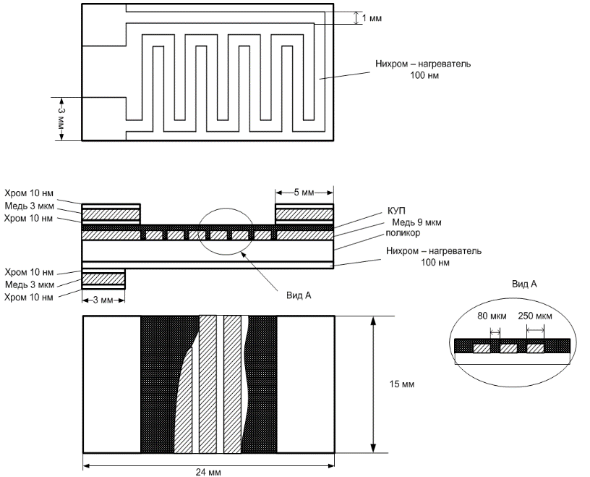
Рис. 1. Вид подложки для осаждения легированных медью кремний-углеродных пленок

Исследование газочувствительных характеристик кремний-углеродных пленок производилось по отношению к 16 ppm CO при рабочей температуре 250°С. Время отклика сенсора составило около 650 с, время восстановления - примерно 1230 с. Газочувствительность при выбранной рабочей температуре достигала 70 %. Таким образом, можно говорить о том, что предложенный метод разработки позволяет достичь высокой чувствительности газового сенсора.

Эта работа финансово поддержана Министерством образования и науки России, контракт № 14.575.21.0126 (уникальный идентификатор контракта RFMEFI57517X0126).

Автор выражает благодарность своему научному руководителю, доценту кафедры техносферной безопасности и химии ИНЭП ЮФУ, к.т.н. Мясоедовой Татьяне Николаевне за помощь в постановке задач работы и их реализации.

Литература
- Myasoedova T.N. et al. Resistive low-temperature sensor based on the SiO₂ZrO₂ film for detection of high concentrations of NO₂ gas // Chemosensors 2018. 6(4). 67. https://doi.org/10.3390/chemosensors6040067
- Korotcenkov G. Gas response control through structural and chemical modification of metal oxide films: state of the art and approaches // Sens. Actuators B Chem. 2005. 107(1). P. 209-232.
- Yang W.J. et al. Thermal stability evaluation of diamond-like nanocomposite coatings // J. Thin Solid Films 2003. 434, P. 49-54.
- Григорьев М.Н., Михайлова Т.С., Мясоедова Т.Н. Получение кремний-углеродных пленок на электропроводящей и диэлектрической подложках методом электрохимического осаждения // Известия ЮФУ: Технические науки 2018. 7(201). С. 56-66.

